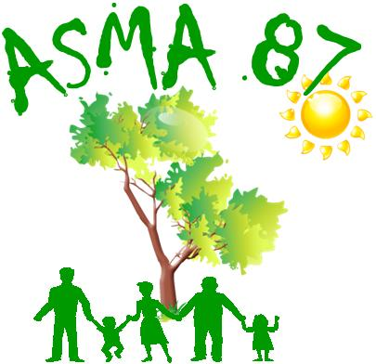
ASSOCIATION D’ACTION SOCIALE, CULTURELLE, SPORTIVE ET DE LOISIRS
MINISTÈRE DE L’AGRICULTURE ET DE L’ALIMENTATION

L.E.G.T.A de Limoges-Les-Vaseix - 87430 VERNEUIL/VIENNE
      05.55.48.44.00  05.55.00.11.40
Contact : asma.hautevienne@gmail.com
Site internet : http://asma-hautevienne.e-monsite.com/

Basket au palais des sports

Places pour le match Limoges/Chalon-sur-Saône
le samedi 7 Décembre 2019 à 20H

L’ASMA vous propose, pour ce match, 50 places assises en travées hautes au prix de 10 € la place pour les adultes et de 5 € la place pour les enfants jusqu'à 16 ans.

Les personnes intéressées par cette rencontre voudront bien retourner, avant le 01/12/19, le bulletin d'inscription ci-dessous par courriel à alainpapet@orange.fr

Nom et prénom de l'agent
Direction/service
Téléphone mobile
Adresse courriel
Nom et prénom  du (ou des)  bénéficiaire(s)  [agent, conjoint, enfant(s) à charge]  (4 maxi) | Agent
 | Conjoint
 | Enfant(s) à charge > 16 ans
 | Enfant(s) à charge < 16 ans

Quelques jours avant le match, nous communiquerons aux heureux bénéficiaires, par courriel, les modalités pratiques de cette opération (heure du rendez-vous, remise des billets, paiement ...).

Habituellement, la demande est forte, aussi, est-il recommandé de s’inscrire au plus vite.

3 autres rencontres seront proposées entre Janvier et Avril pour le compte de la saison 2019-2020.

